
DGIII/DCS (2005)

FORUM 2005

RECONCILING LABOUR FLEXIBILITY WITH SOCIAL COHESION

CONCILIER FLEXIBILITE DU TRAVAIL ET COHESION SOCIALE

17 & 18 November – novembre 2005
Conseil de l’Europe/Council of Europe
Strasbourg, Palais des Droits de l’Homme
___________________________________________________
SESSION II
The effects of labour flexibility and possibilities for reconciliation
Effets de la flexibilité et enjeux de la conciliation
___________________________________________________

Réflexions pour les discussions de l’atelier n°2

La flexibilité du travail et la conciliation de la vie familiale et de la vie professionnelle.
Quel est le rôle de la « flexicurité » ?

Maria Jepsen
Institut de la Confédération Européenne des Syndicats
Bruxelles (Belgique)

Introduction

Le terme « flexibilité » est de plus en plus employé pour décrire de nouvelles formes d’organisation du travail, de contrats de travail et, dans une certaine mesure, de nouvelles formes de politiques sociales et de l’emploi qui façonnent les relations employé-employeur. Ces pratiques très diverses ont en commun de s’éloigner des schémas traditionnels de l’emploi et du travail caractéristiques de la période des trente glorieuses d’après-guerre. A cette époque, les employés se voyaient proposer des contrats à durée indéterminée et à temps plein au service d’un seul employeur dans une relation caractérisée par un haut degré de subordination, dans le respect de formes d’organisation et de hiérarchies relativement rigides (Vielle et Walthery 2003).

L’impact de ces diverses formes de flexibilité sur l’équilibre vie professionnelle/vie familiale n’est pas clairement défini. Il peut s’avérer aussi bien positif que négatif. La nature de cet impact dépendra non seulement du type de flexibilité, mais aussi de la sécurité qui l’accompagne et des moyens dont dispose l’individu pour faire face à cette flexibilité. A ce sujet, le sexe de l’individu devient une donnée essentielle, car les attentes de chacun et les normes culturelles déterminent non seulement les différents types de flexibilité proposés et adoptés par les hommes ou les femmes, mais elles façonnent également les différents cadres institutionnels nationaux et inversement. Ceci explique que l’impact de la flexibilité du travail sur l’équilibre vie professionnelle/vie familiale puisse toucher différemment les hommes et les femmes. En effet, non seulement on utilise différents types de flexibilité pour atteindre différents objectifs, mais les institutions responsables de la mise en oeuvre de nouveaux arrangements s’adapteront différemment afin des outenir la flexibilité tandis que la société sanctionnera ou récompensera la flexibilité selon les normes sociales et, par conséquent, selon les différentes attentes des comportements des hommes et des femmes.

Malgrè cette situation très ambiguë, la flexibilité est souvent la solution proposées lors des débats sur la conciliation de la vie familiale et de la vie professionnelle. Dans ce contexte, la flexibilité dont il est question se traduit principalement par des horaires de travail variables et la possibilité de prendre des congés. Cependant, les ouvrages d’économie démontrent que si le temps travaillé par employé peut, à court terme, être choisi par l’employé (offre de travail), sur le long terme, il est déterminé par l’employeur (demande de travail). On peut donc affirmer que les choix pris par chaque individu de travailler plus/moins, plus tôt/plus tard dépendent, en définitive, moins des envies du travailleur que des besoins de l’employeur. De plus, un employé qui prend du temps libre pour des raisons personnelles est considéré comme ayant des priorités autres que sa vie professionnelle. Un tel comportement peut être pénalisant si l’on souhaite faire carrière, bénéficier d’une formation tout au long de la vie et au niveau salarial. En outre, dans ce domaine, il semble que les hommes et les femmes hautement qualifiés soient plus pénalisés que les femmes peu qualifiées.

Dans un premier temps, nous étudierons brièvement dans ce document quels types de flexibilité sont source d’équilibre ou de déséquilibre entre la vie professionnelle et la vie privée. Nous décrirons ensuite les différences entre les types de flexibilité utilisés ou imposés aux hommes et aux femmes selon les niveaux de qualification et les pays. Des conclusions seront ensuite proposées au regard des conséquences pour les individus et les familles qu’impliquent ces différents types de flexibilité. Nous évaluerons enfin dans quelle mesure la « flexicurité » est une solution à certaines de ces questions.

1. Quelle flexibilité permet de concilier vie professionnelle et vie de famille ?

Depuis toujours, les chercheurs féministes étudient la meilleure façon d’associer vie professionnelle et vie de famille. Au cours de ces dernières années, ce débat a fait son apparition dans la recherche en général et dans les programmes politiques en raison des problèmes d’ordre démographique qu’il soulève. Le nombre de femmes employées, notamment les mères de famille, a nettement augmenté dans la plupart des pays de l’OCDE au cours des trente dernières années. De plus, les femmes ont un niveau d’études de plus en plus élevé et ont, de ce fait, une plus grande ambition professionnelle sur le marché du travail. Leur paie a augmenté et elles aspirent à des carrières enrichissantes. Dans certains pays de l’OCDE, les femmes ont pleinement intégré le marché du travail, bien qu’elles n’aient pas accès aux mêmes opportunités. Dans d’autres pays, les femmes sont encore à l’écart du marché du travail et sont davantage considérées comme une réserve de main d’œuvre. Avec cette tendance aux ménages bénéficiant d’un double salaire, il est plus que jamais nécessaire de trouver des solutions permettant aux familles de concilier responsabilités professionnelles et familiales. Concilier travail et famille ne relève plus exclusivement de la responsabilité des femmes. Désormais, les débats à ce sujet considèrent également les hommes en tant qu’acteurs à part entière. Malgré cette évolution, les femmes demeurent au cœur des débats sur la conciliation, notamment à la lumière des évolutions démographiques. En effet, les femmes constituent tout d’abord une réserve d’employés sous-utilisée permettant de pallier la pénurie de salariés, mais elles représentent également des partenaires essentiels pour « l’approvisionnement » de la main d’œuvre de l’avenir. En outre, ce sont principalement les femmes qui prennent soin des enfants et des personnes âgées, que ce soit dans un contexte officiel ou non. Grâce à leur espérance de vie plus longue que celle des hommes, elles sont majoritaires parmi les tranches de la population les plus âgées et dépendent davantage de l’aide sociale, sur le long terme. Les plus gros problèmes rencontrés par les familles et les femmes en particulier concernent ce que l’on pourrait appeler « la triple contrainte ». On leur demande tout d’abord de participer toujours plus au marché du travail et d’être davantage flexible. On attend également d’elles, de façon implicite, qu’elles donnent naissance à plus d’enfants, et enfin, plus tard dans leur vie, on leur demande davantage de s’occuper de leurs petits-enfants et de leurs propres parents. Il est important de souligner que les statistiques révèlent une corrélation positive, dans une large mesure, entre la fécondité et l’emploi chez les femmes. Les pays présentant un taux de fécondité élevé, présentent également un niveau d’emploi élevé chez les femmes. La norme, pour les femmes, est désormais d’avoir un emploi rémunéré. Elles choisissent d’avoir des enfants s’il leur est possible de concilier leur vie professionnelle et leur vie familiale. En d’autres termes, les femmes d’aujourd’hui doivent choisir si oui ou non elles veulent avoir des enfants tout en travaillant. Toutefois, à travers l’Europe, bien que les femmes mariées travaillent de plus en plus depuis ces 30 dernières années, les pays n’ont pas tous proposé des mesures de l’ampleur correspondante afin de les aider à concilier responsabilités professionnelles et familiales. Au sujet de la notion d’équilibre professionnel et familial, la flexibilité, et plus particulièrement la flexibilité du temps de travail, tel que le temps partiel ou la flexibilité des horaires, est souvent considéré comme le facteur clé, au même rang que l’offre de garde d’enfant. De nombreuses mesures ont été mises en place dans ce domaine dans la plupart des pays européens mais les moyens utilisés ainsi que les résultats obtenus diffèrent largement d’un pays à l’autre. On admet toutefois que davantage de flexibilité permettrait de concilier travail et famille. Dans ce cas, on entend par flexibilité le fait de s’éloigner du schéma traditionnel dans lequel l’homme exerce un emploi à temps plein toute sa vie afin de subvenir aux besoins de sa famille.

La notion de flexibilité englobe une grande variété de notions et de pratiques très diversifiées telles que la participation des travailleurs, l’annualisation du temps de travail, la rémunération à la performance, les contrats à durée déterminée et à temps partiel ainsi que les agences de travail temporaire. De nombreuses typologies ont été établies afin d’illustrer les différentes approches de la flexibilité selon que l’on s’intéresse aux modifications des conditions de travail, aux stratégies adoptées par les entreprises ou aux caractéristiques du contrat d’embauche (cf. Jepsen et Watt 2004). Bien que la plupart de ces propositions facilitent d’une façon ou d’une autre la conciliation de la vie professionnelle et de la vie de famille, cette étude propose de se concentrer sur les aménagements flexibles qui facilitent ou freinent manifestement et directement la conciliation d’une vie professionnelle et de la vie familiale. Nous les classerons dans les catégories suivantes :

- La flexibilité dite « externe numérique » (elle résulte d’un besoin d’ajustement du nombre des emplois aux conditions des marchés) : se traduit par des contrats à durée déterminée et des emplois temporaires ;
- La flexibilité interne : se traduit par des horaires modulables, le travail à temps partiel, des horaires de travail atypiques, des horaires fixés sans préavis, l’organisation des congés, un système de congés dans le cas de la maladie d’un proche et le système du crédit temps.

Ces catégories ne sont pas exclusives et diverses formes de flexibilité peuvent coexister et se chevaucher (par exemple, un employé peut être embauché à temps partiel pour une durée déterminée). En analysant la flexibilité au regard de l’équilibre entre vie professionnelle et vie privée, il est intéressant d’aborder les questions soulevées en se référant aux trois groupes suivants (adaptation de la Fondation européenne pour l’amélioration des conditions de vie et de travail 2005) :

- la flexibilité positive
- la flexibilité négative
- prévisibilité/stabilité

La flexibilité positive correspond au fait de pouvoir adopter une organisation du travail flexible adaptée à ses propres besoins, pouvoir choisir, par exemple, dans une certaine mesure, les heures d’arrivée et de départ de son lieu de travail. La flexibilité négative correspond à des situations dans lesquels la flexibilité est dictée par des éléments extérieurs tels que les heures supplémentaires, les modifications imprévues ou la fin soudaine d’un contrat. La prévisibilité peut comporter une part d’inflexibilité, notamment si l’employé ne peut choisir ni son heure d’arrivée dans l’entreprise ni son heure de départ, mais elle implique également qu’il ne surgira aucun contretemps dans l’emploi du temps donné et qu’il ne sera pas nécessaire de réorganiser la garde des enfants à la dernière minute, par exemple.

Les aménagements professionnels les plus couramment mentionnés permettant de concilier travail et famille sont certainement les contrats à temps partiel et les congés parentaux. Ces formes d’organisation ont fait l’objet de nombreuses études et de négociations avec les partenaires sociaux au niveau européen donnant lieu à l’adoption d’une directive. Toutefois, de nombreuses études montrent que ces deux types d’organisation ont des effets défavorables sur la carrière professionnelle, bien que l’ampleur de ces effets varie d’un pays à l’autre.

Les débats et les écrits sont nettement moins prolixes en ce qui concerne la possible conciliation entre vie professionnelle et vie de famille dans un cadre de travail à temps complet (Fondation européenne pour l’amélioration des conditions de vie et de travail 2005). Pourtant, les contrats à temps plein sont les plus répandus en Europe et constituent actuellement le seul type d’emploi permettant à un individu de faire carrière. Pour faire rimer flexibilité et équilibre de la vie professionnelle et familiale il est par conséquent nécessaire de faire en sorte que les individus aient non seulement la possibilité et les moyens de travailler à temps partiel et de prendre des congés parentaux, mais il est également primordial que ceux qui travaillent à temps plein puissent continuer à le faire. En respectant ce point de vue, cela permettrait à davantage de personnes de tirer profit des aménagements. En effet, de nombreuses familles monoparentales tomberaient sous le seuil de pauvreté si l’unique parent décidait de travailler à temps partiel ou de quitter le marché du travail pour une longue période. De plus, cette approche élargit le champ de la réflexion au rôle que les hommes peuvent jouer dans la conciliation. Pour la plupart, les hommes sont employés à temps plein et ne devraient pas travailler à temps partiel dans un futur proche.

A l’opposé, on trouve toutes les mesures de flexibilité qui constituent une entrave à la conciliation entre vie professionnelle et vie familiale. Parmi ces mesures on compte notamment les horaires de travail atypiques, les heures supplémentaires et les emplois du temps susceptibles d’être modifiés à la dernière minute. L’emploi temporaire peut être considéré comme relevant de la flexibilité négative dans le sens où un large pourcentage de la main d’œuvre intérimaire se retrouve dans cette situation à défaut d’avoir trouvé un emploi à durée indéterminée. Dans certains cas, lorsque l’employé sait à quelle date l’embauche prend fin, cette forme d’emploi peut être considérée comme prévisible car elle permet à l’employé de prendre ses dispositions. En revanche, cette situation peut être imprévisible et empêcher toute organisation de se mettre en place lorsque l’employé dépend d’une agence d’intérim. Cette flexibilité négative touche à la fois les employés à temps partiel et ceux à temps plein. Elle peut s’avérer problématique pour les parents seuls qui ne peuvent déléguer certaines responsabilités au conjoint et sont contraints ainsi de demander de l’aide à des voisins, des amis ou d’autres membres de la famille, une démarche parfois très difficile à faire en situation de dernière minute.

L’association prévisibilité/stabilité est en opposition avec de telles organisations du travail. Bien qu’elle ne laisse place à aucune flexibilité, elle facilite l’organisation et permet ainsi de créer un équilibre entre vie professionnelle et vie de famille.

2. Quelle flexibilité et pour qui ?

A partir de la classification proposée ci-dessus, ce chapitre donne un bref aperçu de l’utilisation des différents types de flexibilité, en fonction du sexe et du niveau de qualification.

Le travail à temps partiel est probablement une des formes d’emploi flexible les mieux étudiées. Près de 30 % des femmes des 25 pays de l’Union européenne travaillent à temps partiel mais ce pourcentage varie largement d’un pays à l’autre : le pourcentage maximum est attribué aux Pays-bas avec 75 %, tandis que la Slovaquie détient le plus faible pourcentage avec 5 %.
Les femmes employées à temps partiel n’ont pas toutes choisi ce type d’embauche afin de s’occuper de leurs enfants mais l’enquête sociale européenne (European Social Survey ou ESS) propose un aperçu du nombre de femmes employées à temps partiel plutôt qu’à temps plein pour cette raison. La deuxième édition de l’enquête sociale (ESS2) comportait des questions détaillées au sujet de l’équilibre travail/famille des européens de 17 pays de l’UE. Malheureusement, ce qui reflète les normes sociales, seules les mères ont été interrogées afin de savoir si elles avaient choisi de travailler à temps partiel pour s’occuper de leurs enfants et, si oui, pendant combien de temps. Les résultats semblent indiquer des écarts relativement importants entre les femmes n’ayant jamais travaillé à temps partiel pour s’occuper de leurs enfants et celles au contraire l’ayant fait pendant de longues périodes. Pour chaque pays, la part des femmes travaillant à temps partiel pour s’occuper de leurs enfants suit la structure générale de l’emploi à temps partiel. Par exemple, en Suède, la moitié des femmes travaille à temps partiel dans ce but. Ce qui ressort principalement de cette analyse est que les femmes travaillant à temps partiel pour s’occuper de leurs enfants le font rarement pour une courte durée. La plupart du temps, elles choisissent cette option pour une longue période. Les données n’indiquent aucune différence parmi les individus appartenant à différents niveaux de qualification concernant leur embauche à temps partiel. Dans certains pays tels que la Grèce et la Suède, les femmes hautement qualifiées sont plus nombreuses à travailler à temps partiel, pour garder leurs enfants, que les femmes peu qualifiées. En revanche, dans d’autre pays tels que la Norvège ou le Portugal, on remarque la situation contraire.

Graphique 1 : L’emploi à temps partiel dans l’UE en 2003, différenciation homme-femme.
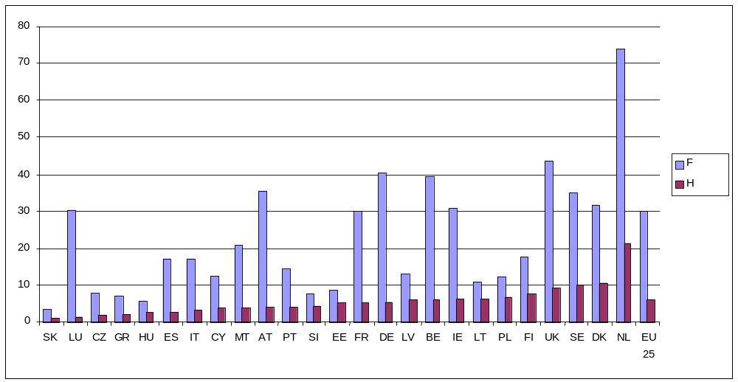
Source : Eurostat

Avoir la liberté de choisir ses horaires de travail correspond à un autre type de flexibilité. Dans une certaine mesure, cette forme de flexibilité peut se substituer au travail à temps partiel. Les données révèlent que ce degré de souplesse des horaires varie beaucoup à travers l’Europe, mais dans tous les pays, cette forme de liberté est plus largement accordée aux hommes qu’aux femmes. Au Danemark et en Finlande, cette différence de taux homme-femme est supérieure à 15 points de pourcentage, tandis qu’en Espagne et au Royaume-Uni, la différence est seulement de 3 points. Ce type de flexibilité est plus répandu pour les hommes, dans les pays du Nord et en Suisse.

Graphique 2 : Pourcentage de travailleurs ayant une maîtrise de leurs horaires d’arrivée et de départ de leur le lieu de travail en 2004.
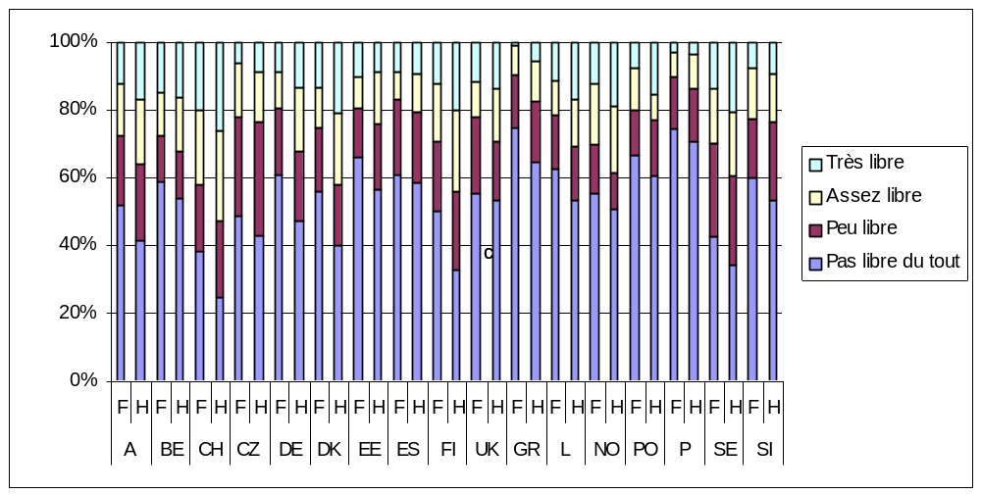Source : ESS2 (2004/5)

En outre, la flexibilité liée aux horaires d’arrivée et de départ augmente de façon proportionnelle au niveau d’éducation. Ainsi, un homme diplômé de l’enseignement supérieur aura plus de chance de jouir de ce type de flexibilité positive qu’une femme qui n’a pas fait d’études.

Une autre façon de concilier vie de famille et vie professionnelle est d’interrompre sa carrière pour un temps donné. Les résultats de l’enquête européenne démontrent que ce type de flexibilité est réservé aux femmes. En effet, très peu d’hommes prennent cette décision et, s’ils décident d’interrompre leur carrière, ce n’est que pour une courte période qui se compte en jours plutôt qu’en mois. L’ESS 2004/2005 a demandé aux femmes ayant des enfants si elles avaient interrompu leur carrière pour s’en occuper et, si oui, pour quelle durée. Les résultats obtenus révèlent des différences considérables d’un pays à l’autre si l’on considère les congés que prennent les femmes et la durée de ces interruptions de carrière. Les chiffres démontrent également des différences significatives au sein d’un même pays suivant les niveaux de qualification. De manière générale, on observe deux formes de comportements opposées. Dans un premier temps les individus hautement qualifiés sont davantage susceptibles d’interrompre leur carrière pour leurs enfants que les individus peu qualifiés. Dans un deuxième temps, et cette seconde opposition est bien plus marquée que la première, une fois la carrière interrompue, les individus peu qualifiés ont tendance à rester à l’écart du marché du travail pendant plus longtemps. En résumé, si les individus peu qualifiés peuvent se permettre d’interrompre leur carrière, alors cette interruption tend à être bien plus longue que chez les individus hautement qualifiés.

En ce qui concerne la flexibilité « négative », le premier aspect est l’importance de l’emploi temporaire. Les données montrent nettement la surreprésentation des femmes dans ce groupe. Comme nous l’avons vu précédemment, l’emploi temporaire est considéré comme une flexibilité « négative » dans la mesure où il n’offre pas les types de sécurité que l’on recherche dans la société en général. L’intérim accroît l’instabilité, l’incapacité de s’organiser et, fait primordial, place l’employé dans une situation qui ne lui permet plus de négocier avec l’employeur et d’obtenir ainsi des arrangements particuliers lui permettant de concilier travail et famille.

Graphique 3 : L’emploi temporaire dans l’UE en 2003, différenciation homme-femme.
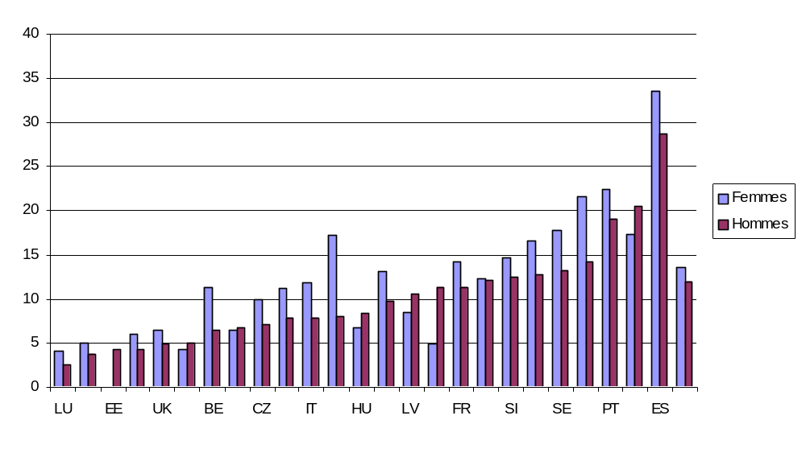
Source : Eurostat.

Graphique 4 : Pourcentage d’individus travaillant le soir ou la nuit, différenciation homme-femme.
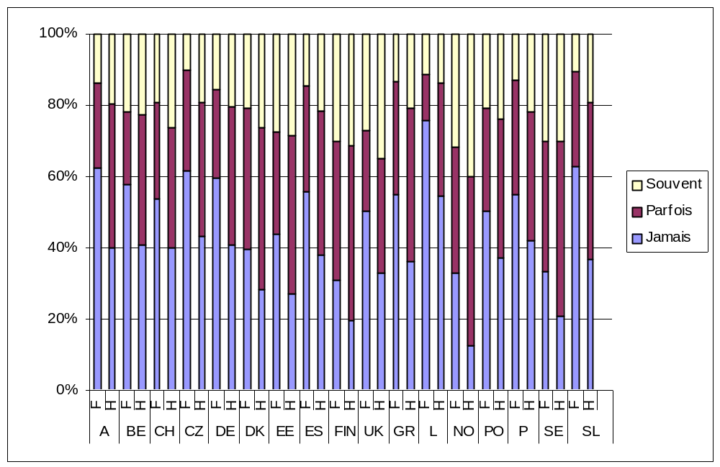
Source : ESS2 (2004/2005)

Si l’on se penche sur les résultats relatifs aux horaires atypiques de travail de nuit ou en soirée, un type de flexibilité considéré comme pouvant nuire à la vie familiale, on remarque des tendances radicalement opposées chez les hommes et les femmes. De façon identique pour tous les pays européens, on remarque que beaucoup plus de femmes que d’hommes ne travaillent jamais la nuit ou le soir. De la même façon, les hommes sont bien plus nombreux à avoir des horaires parfois atypiques. Toutefois, l’écart diminue nettement pour ce qui est de ceux qui travaillent souvent le soir ou la nuit. Les hommes sont plus nombreux à le faire mais l’écart avec les femmes est moindre.

Le travail en fin de semaine, une autre forme de flexibilité ayant un effet négatif sur l’harmonisation entre la vie professionnelle et la vie familiale, est plus répandu qu’on ne le pense. Plus de femmes que d’hommes ne travaillent jamais en fin de semaine et plus d’hommes que de femmes travaillent parfois en fin de semaine. En revanche, la différence homme-femme s’atténue lorsqu’il s’agit de ceux qui travaillent souvent en fin de semaine. En moyenne, 34 % des employés travaillent souvent en fin de semaine dans les pays concernés par l’enquête mais, dans ce cas, la différence entre les hommes et les femmes varie d’un pays à l’autre. Notamment, dans les pays dotés d’une grande quantité de services publics, les femmes sont plus nombreuses que les hommes à travailler souvent en fin de semaine. Au contraire, dans les pays ayant un secteur primaire très développé, ce sont les hommes qui l’emportent.

Graphique 5 : Pourcentage des individus travaillant en fin de semaine, différenciation homme-femme.
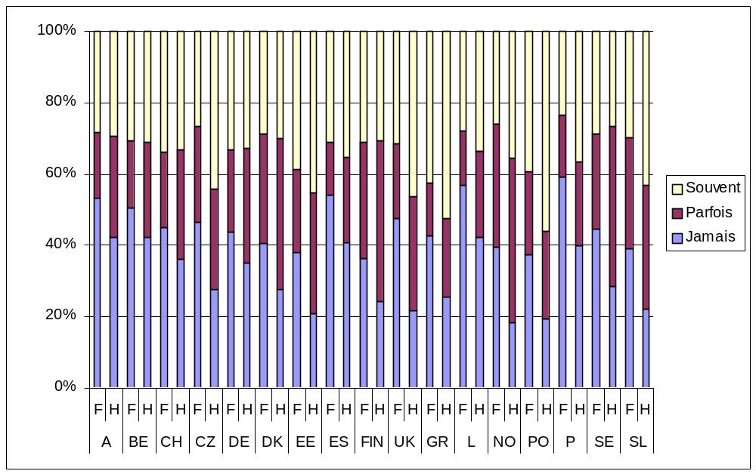
Source : ESS2 (2004/2005)

Le fait de travailler des heures supplémentaires sans préavis varie également de façon évidente suivant le sexe : plus de femmes que d’hommes ne font jamais d’heures supplémentaires imprévues tandis que les hommes en font bien plus souvent que les femmes. On note moins d’écart entre les hommes et les femmes qui font parfois des heures supplémentaires sans préavis.

Graphique 6 : Part des individus faisant des heures supplémentaires imprévues, différenciation homme-femme.
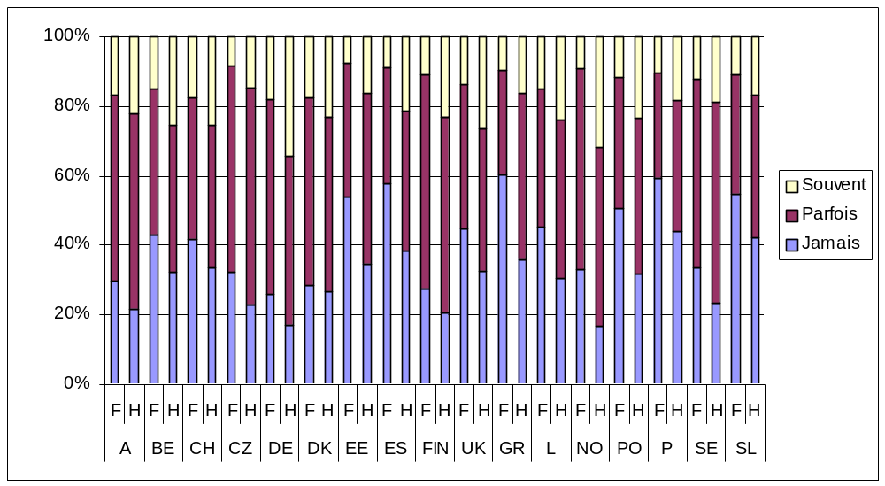
Source : ESS2, (2004/2005)

Par conséquent, dans l’ensemble non seulement les femmes ont nettement plus d’emplois flexibles que les hommes, mais ces formes de flexibilité diffèrent entre les hommes et les femmes. On remarque soit que les femmes ne travaillent pas du tout en fin de semaine soit qu’elles travaillent souvent pendant cette période. Certaines femmes travaillent le soir ou la nuit et elles constituent la majorité des individus qui travaillent à temps partiel, interrompent leur carrière et sont employés en tant qu’intérimaires. Les hommes sont eux aussi largement employés en tant qu’intérimaires, ils travaillent eux aussi de nuit et en fin de semaine et font plus d’heures supplémentaires imprévues que les femmes. Toutefois, ils ne travaillent pas à temps partiel aussi fréquemment que les femmes. Ce schéma confirme que les types de flexibilité qui touchent les hommes et les femmes sont différents, dans une certaine mesure, et reflètent en partie la perception sociale selon laquelle c’est aux femmes de concilier travail et famille. Toutefois, ceci ne prend pas en compte la part importante de femmes qui travaillent en fin de semaine et le soir.

Quelles sont les conséquences / qu’est-ce que cela implique ? Tout dépend du cadre institutionnel et des normes sociales. En termes de conciliation du travail et de la famille, la forme de flexibilité recherchée dépendra beaucoup de l’organisation ou des aménagements que l’individu considère indispensables pour parvenir à un équilibre travail/famille (Hantrais et Ackers 2005). Pour mieux comprendre, il faut demander aux individus dans quelle mesure la conciliation travail/famille entre en ligne de compte lorsqu’ils choisissent un emploi, ce qu’ils pensent du partage des tâches ménagères et comment ils estiment que les femmes devraient mener à bien cette conciliation.

Dans le ESS2 (2004/2005), il apparaît clairement qu’au moment de choisir un emploi la majorité (80 à 90 %) des hommes et des femmes estiment qu’il est « important » à « très important » de pouvoir concilier leur travail et leur vie de famille. De plus, 80 à 90 % des hommes et des femmes estiment que les hommes devraient avoir autant de responsabilités que les femmes vis-à-vis du foyer et des enfants. De ce fait, à première vue, les hommes et les femmes semblent relever le défi d’harmoniser vie professionnelle et vie familiale de façon relativement identique. Pourtant, dans l’optique du marché du travail, il existe une différence manifeste entre ce que les hommes et les femmes considèrent indispensables à la conciliation vie professionnelle et familiale. Les femmes travaillent à temps partiel tandis que les hommes font davantage d’heures supplémentaires. En outre, les attentes de la société entrent en ligne de compte, quant à la façon de mener à bien cette conciliation.

Lorsque l’on demande aux individus si les femmes devraient travailler moins pour s’occuper de leur famille, on constate une nette différence entre les pays nordiques et la Belgique d’une part et les autres pays européens d’autre part. Dans les pays du Nord et en Belgique, près de la moitié des interrogés se disent contre le fait que les femmes travaillent moins pour s’occuper de leur famille. A l’inverse, au Portugal, seuls 10 % des interrogés adoptent cette position. Dans l’ensemble, les réponses données par les hommes et les femmes de chaque pays ne semblent pas véritablement différentes. Toutefois, il y a légèrement plus de femmes que d’hommes qui se disent opposées à ce que les femmes travaillent moins. Cela indique que le principal facteur de conciliation entre vie professionnelle et familiale n’est pas le même pour tous. Cela s’explique par le fait que différentes formes de flexibilité sont disponibles (des horaires flexibles ou la possibilité d’interrompre sa carrière) mais cela dépend également de l’organisation d’une journée de travail traditionnelle (par exemple, le Royaume-uni et l’Espagne ont une culture du temps de travail élevé). Mais cela s’explique certainement avant tout par le fait qu’on ne s’occupe pas des enfants de la même façon suivant les normes sociales des différents pays.

Graphique 7 : Pourcentage de femmes et d’hommes qui sont d’accord, pas d’accord ou ne se prononcent pas sur le fait que les femmes doivent travailler moins pour s’occuper de leur famille.
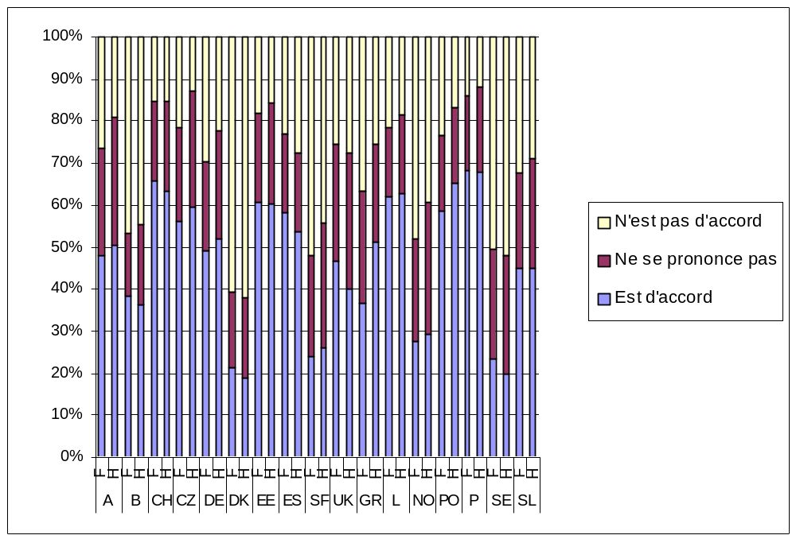

Source: ESS2 (2004/2005)

Ce survol de la situation témoigne de sa complexité. On remarque principalement qu’un large pourcentage de la main d’œuvre en Europe est concerné par la flexibilité du travail, de façon différente suivant les pays, le sexe et le niveau de qualification.

3. Quelles sont les conséquences et quel est le lien avec la « flexicurité » ?

Les conséquences des différentes formes de flexibilité visant à promouvoir la conciliation de la vie professionnelle et des obligations familiales dépendront des garanties proposées et de comment la flexibilité est perçue dans l’économie. Pour comprendre comment la flexibilité favorise cette conciliation, il est essentiel de comprendre comment les femmes sont arrivées sur le marché du travail. Leur entrée s’est faite principalement par le biais du travail à temps partiel ou des contrats de courte durée. En effet, le travail des femmes est souvent plus précaire que celui des hommes et les femmes semblent avoir des difficultés à se détourner de ce schéma. De manière générale, les femmes occupent des postes plus flexibles. En ce sens, à présent, plus de femmes ont un emploi mais ce ne sont pas nécessairement de meilleurs emplois en termes de sécurité et de salaire. Aux Pays-Bas, par exemple, les femmes sont entrées sur le marché du travail au cours des années 90 par le biais d’emplois stables mais à temps partiel. De ce fait, bien que la participation des femmes dans le marché du travail ait augmenté, la stratégie de la « flexicurité » est loin d’avoir offert une égalité des chances. L’emploi à temps partiel offre une stabilité et octroie certains droits mais n’a pas permis de soulager les femmes du poids des obligations familiales non rémunérées. Il a simplement permis aux femmes de combiner travail et responsabilités familiales plus facilement, sans pour autant les aider à devenir financièrement indépendantes. En Espagne, les choses sont relativement différentes. Dans ce pays, au cours des années 90, les femmes sont entrées sur le marché du travail par le biais d’emplois à plein temps, mais pour une courte période. En Espagne, les femmes sont victimes d’un manque de sécurité de l’emploi disproportionné. La sécurité de l’emploi a été accordée à une partie de la population et la flexibilité à une autre. De manière générale, les emplois qualifiés de meilleurs pour les femmes sont en réalité meilleurs parce qu’ils permettent aux femmes, et uniquement aux femmes, de concilier travail et famille. Dans l’ouvrage de J. Lewis 2003, on constate que la « flexicurité » demeure un objectif de second rang pour les femmes principalement parce que les obligations liées au foyer sont peu reconnues et notamment parce que le poids de ces responsabilités est réparti entre les femmes et les hommes, mais aussi entre les services de garde d’enfants collectifs et les individus. L’accent a été mis sur l’offre de dispositifs d’accueil des enfants et les transferts financiers (pour les congés parentaux) et non sur l’égalité homme-femme dans le domaine des obligations ménagères non rémunérées. Il s’agit d’un facteur essentiel dans l’étude de la relation entre la flexibilité et l’équilibre travail/famille. Dans le cadre de la politique ou de la stratégie, la répartition de la garde des enfants ne donne pas les mêmes moyens de pression dans le domaine professionnel aux hommes et aux femmes.

En général, on attend davantage des femmes que des hommes qu’elles s’occupent de leurs enfants. Elles sont plus susceptibles de ne pas occuper de postes à temps plein, d’interrompre leur carrière et de demander un congé parental. Toutefois, cette situation est socialement ancrée et choisir entre s’occuper des enfants et travailler n’est pas véritablement un choix. De plus, une femme au foyer peut éprouver une satisfaction sur le plan émotionnel et s’épanouir sur le plan relationnel, ce qui peut s’avérer préférable à un salaire bas, un statut peu reconnu et une instabilité professionnelle.

La plupart des pays membres de l’Union européenne ont réagi pour répondre au besoin que ressentent les femmes d’associer travail et garde de leurs enfants. Les stratégies proposées sont influencées par les différentes cultures et les différents rôles attribués à la femme au sein de la famille et sur le marché du travail. Dans l’ouvrage de Crompton et Le Feuvre (2000), la différenciation homme-femme du travail est représentée sur une échelle progressive qui constitue un cadre de référence pour l’analyse de différentes politiques.

Tableau 1 : Différenciation homme-femme du travail
Différenciation homme-femme traditionnelle du travail |  | Différenciation homme-femme du travail moins traditionnelle
Homme subvenant aux besoins familiaux/  Femme au foyer | Double salaire/  Femme au foyer à temps partiel | Double salaire/  Garde des enfants par un substitut (l’Etat ou privé) | Double salaire/  Répartition équitable des responsabilités familiales
Source : Crompton et Le Feuvre (2000)

Le modèle décrit dans la case la plus à gauche s’applique aux pays tels que l’Espagne et l’Italie où la majorité des mères sont absentes du marché du travail. Ce modèle prédominait en Europe jusqu’aux années 60. La case suivante décrit le modèle que l’on trouve en Autriche, en Allemagne et aux Pays-Bas. La case suivante, la troisième en partant de la gauche, illustre le modèle de répartition des tâches homme-femme rencontré dans les pays nordiques et les Etats-Unis. La case la plus à droite présente un modèle que l’on trouve peu dans les pays de l’Union européenne bien que, comme nous le verrons par la suite, on remarque des tentatives allant dans ce sens, en particulier en Suède (avec les congés parentaux) et aux Pays-Bas (avec une moyenne de 1,5 emplois par foyer).

L’organisation du travail à temps partiel ou à plein temps ne s’est pas faite naturellement mais est davantage issue d’une organisation sociale étroitement liée au rôle attribué aux hommes et aux femmes (les médecins des hôpitaux travaillent à plein temps, la plupart des infirmières travaillent à temps partiel). Les heures supplémentaires imprévues sont plus communément acceptées par les hommes que par les femmes. En somme, la participation des femmes dans le marché du travail reflète leur rôle dans les ménages. Elles acceptent des emplois qui leur permettent d’associer travail rémunéré et tâches non rémunérées (Gustafson et al. 2003). Dans une certaine mesure, le travail salarié de la femme est considéré comme un supplément au travail non rémunéré et au revenu du ménage (Lewis 2003 ; Kurian 1999). Toutefois, le travail salarié des femmes n’est pas considéré de la même façon à travers les différents Etats membres de l’UE, comme nous l’avons vu avec le tableau 1. Les formes flexibles du travail, même lorsqu’elles s’accompagnent de sécurité, permettent aux femmes de continuer à accomplir leurs tâches non rémunérées et constituent toutefois, de cette façon, un frein à l’égalité des chances. Notons également qu’il est inexact de considérer les femmes uniquement comme seconde source de revenu. Une part importante des femmes qui travaillent sont seules et n’ont q’une seule source de revenu. Dans cette situation, le passage au travail à temps partiel est à l’origine d’une masse importante de travailleurs pauvres, comme c’est le cas en France, ou devient source d’exclusion, de chômage ou d’inactivité pour les parents seuls, comme c’est le cas dans la plupart des pays d’Europe.

Pour associer plus facilement travail salarié et non rémunéré, les Etats membres de l’UE ont mis en place diverses stratégies (cf. TRANSFER 1/2004 sur ce sujet). Dans les pays scandinaves un système généreux de congés associé à des services développés pour l’accueil des enfants permet aux mères de travailler à temps plein. Toutefois, peu de souplesse est accordée au niveau des horaires. En France et en Belgique, grâce à la garde des enfants assurée par les services publiques et le travail à temps partiel, les femmes peuvent ainsi participer davantage au marché du travail. On remarque que le travail à temps partiel diminue en France et dans les pays scandinaves car les femmes se détournent des emplois à temps partiel réservés aux personnes peu qualifiées et recherchent des emplois à temps plein qui offrent de meilleures perspectives. En Allemagne, les femmes restent à l’écart du marché du travail pour de longues périodes afin de s’occuper de leurs enfants, mais cette tendance évolue. Les mères d’Allemagne de l’Est, en particulier, ont tendance à réintégrer le marché du travail, dans la limite de leurs possibilités, au plus tard un an après la naissance de leur enfant. Depuis la réforme Hartz, les « mini-jobs » et les « midi-jobs » (des emplois à faible salaire et à temps partiel) ont rencontré un vif succès et sont considérés comme pouvant permettre aux mères allemandes de retrouver le chemin du marché du travail. Ces emplois n’octroient pas entièrement les droits à la sécurité sociale car on considère que les femmes intéressées par ce type d’emploi sont déjà couvertes par le biais de leur mari. Dans le sud de l’Europe, relativement peu de femmes font partie du marché du travail et les naissances diminuent. Ceci indique que le choix fondamental de la maternité dépend de l’envie de la femme d’entrer ou non sur le marché du travail. Cette situation est renforcée par le temps de travail élevé de ces pays et la rigidité du schéma familial traditionnel dans lequel l’homme subvient aux besoins familiaux. Bien que cette étude prenne davantage en compte la garde des enfants, à l’avenir, il sera tout aussi important de tenir compte de la garde des personnes âgées, au même titre que la garde des enfants.

Aux Pays-Bas et au Royaume-Uni, le travail à temps partiel est un moyen de concilier garde d’enfants et emploi rémunéré. Aux Pays-Bas, contrairement au Royaume-Uni, le travail à temps partiel touche tous les niveaux de qualification et tous les types de poste. Aux Pays-Bas, on ne remarque aucune pénalité salariale dans le travail à temps partiel, en revanche, les salaires et leur évolution sont pénalisés du fait des possibilités de carrière limitées. Toutefois, l’introduction du modèle hollandais de la « flexicurité » a un impact assez ambigu sur les femmes. La révolution conceptuelle qui a eu lieu a été accompagnée par une large augmentation des femmes ayant un emploi salarié. En revanche, les emplois en question sont à temps partiel et, en l’absence de structures d’accueil des enfants, les femmes ne sont pas véritablement libres de leur choix. Bien que le travail à temps partiel soit bien protégé par la législation et qu’aucune pénalisation salariale ne soit observée, il reste le problème de l’indépendance financière. Très peu de femmes employées à temps partiel peuvent vivre de leur seul revenu et devenir financièrement indépendantes de leur conjoint. Cette dépendance financière de la femme sur son mari se retrouve toujours au niveau des systèmes d’imposition et de sécurité sociale. Les hommes employés à temps partiel (17 % pour le taux le plus élevé en Europe) sont soit étudiants soit en fin de carrière, âgés de 55 ans ou plus et n’ont donc pas de famille à entretenir (Knijn 2001). Ainsi, la « flexicurité » a accru l’égalité des chances aux Pays-Bas de façon limitée parce que le schéma traditionnel de différenciation homme-femme persiste, bien qu’il ait été modernisé, et que l’emploi à temps partiel ne changera pas énormément les données.

La version danoise de la « flexicurité » semblerait plus cohérente eu égard à l’égalité des chances. En effet, elle semble s’appliquer de façon équitable aux hommes et aux femmes. Toutefois, l’allongement du congé maternité à 12 mois, sans que ce congé ne s’applique obligatoirement aux hommes, a eu une conséquence défavorable pour les femmes souhaitant faire carrière. En effet, le coût du congé maternité a dissuadé les employeurs et réduit les offres d’emplois adressées aux femmes (IDA 2004). Ceci a récemment conduit les partenaires sociaux danois à instaurer un fond commun de compensation destiné aux employeurs pour compenser la perte financière provoquée par les congés maternité de leurs employées. La contribution versée au fond de compensation ne tient pas compte du nombre de femmes employées par l’entreprise ou le secteur. Il s’agit d’une mesure de solidarité destinée à tous les secteurs d’activité confondus permettant de financer les futurs emplois. Toutefois, l’égalité des chances est davantage favorisée par le modèle suédois du congé parental, plus souple et imposant un congé parental pour les pères de famille (Pylkkänen et Smith 2004). D’autres éléments de la « flexicurité » touchent différemment les hommes et les femmes en Suède et au Danemark mais ils ne seront pas abordés dans cette étude.

Le concept de marché du travail transitionnel offre un bon exemple des passerelles que l’on peut construire entre les différents états du marché du travail. Toutefois, les femmes sont encore pénalisées par leur absence du marché du travail et les périodes durant lesquelles leur temps de travail est réduit. Actuellement, les périodes de transition ne rapportent rien et les études s’accordent à dire qu’interrompre sa carrière pour élever ses enfants a un impact négatif important sur les salaires qui s’accroît à chaque année d’interruption supplémentaire (Wetzels et Tijdens 2002 ; Belbo et Wolf 2002). L’impact semble moins négatif lorsqu’il s’agit de prendre un emploi à temps partiel (Klammer et Tillmann 2002), mais le travail ces types de contrats ne sont toutefois pas disponibles dans tous les secteurs d’activité. Dans certains pays tels que la France, l’Allemagne et le Royaume-Uni, les emplois à temps partiel sont limités aux métiers considérés comme inférieurs et de gros écarts salariaux demeurent. Les emplois à temps partiel ne sont pas homogènes et doivent être différenciés selon qu’ils appartiennent à un marché du travail de transition qui participe à l’intégration, au maintien ou à l’exclusion du monde du travail. Anxo et O’Reilly (2002) distinguent dans leur ouvrage les individus appartenant à ces trois groupes. Les individus classés comme appartenant aux phases de transition d’intégration sont dépendants ou en ménage avec une personne salariée et accèdent au marché du travail alors qu’ils s’occupent encore de leurs enfants ou sont encore étudiants. Ces individus sont plus susceptibles de quitter le marché du travail que de s’orienter ensuite vers un emploi à temps plein. Il est relativement rare de choisir un emploi à temps partiel dans le cadre d’une stratégie visant à se maintenir dans le marché du travail. Seuls les jeunes et les individus hautement qualifiés font cette démarche et s’orientent ensuite vers des emplois à temps plein. Dans les phases de transition qui ont pour effet d’exclure les individus on trouve principalement les individus peu qualifiés. Toutefois, il existe de grandes différences entre les hommes et les femmes. Les hommes occupent un emploi à temps partiel pendant une période plus courte avant de s’orienter vers quelque chose de plus intéressant. En revanche, les femmes passent plus de temps en phase de transition, elles occupent un poste à temps partiel pendant plus longtemps et finissent par quitter complètement le monde du travail. Ici aussi, on remarque de grosses différences suivant les pays. La Suède semble plus à même de promouvoir les transitions qui favorisent l’intégration et le maintien grâce à son système de congés généreux et à la semaine de 6 heures proposée aux parents d’enfants en bas âge. En revanche, aux Pays-Bas, malgré une forte sécurité, les parents de jeunes enfants quittent le marché du travail. Cependant, ces politiques ont aussi fait de la Suède le premier pays européen à avoir une si grande ségrégation homme-femme sur le marché du travail.

Au Royaume-Uni, malgré le cadre législatif social en construction depuis les années 70 visant à protéger, dans une certaine mesure, les employés atypiques, les femmes sont encore dans une situation précaire sur le marché du travail car elles entrent bien trop rarement dans le cadre de la législation (Fredman 2004). La principale raison de cette précarité, outre l’arrivée d’une certaine sécurité, est l’absence de garanties que les individus qui naviguent entre emploi rémunéré et non rémunéré peuvent vivre ainsi sans que cela n’implique un coût trop important. Au Royaume-Uni, cette situation est associée à une culture du temps de travail élevé et à un manque de solutions abordables pour l’accueil des enfants. C’est pourquoi les femmes, en particulier celles ayant un salaire faible, n’ont pas d’autre choix que de travailler moins d’heures ou de quitter définitivement le marché du travail, comme le font les femmes qui ont un revenu intermédiaire. Sandra Fredman conclut que ce n’est qu’en éliminant les pertes liées à la transition entre travail rémunéré et travail non-rémunéré que les hommes pourront commencer à assumer leur part de responsabilité dans le travail non rémunéré. Elle ajoute que le chemin à parcourir sera long avant d’y parvenir.

Par conséquent, actuellement les formes d’emploi moins traditionnelles, telles que les contrats à durée déterminée ou à temps partiel sont de plus en plus associées à davantage de sécurité. Pourtant, cela n’implique pas que l’on parvienne à une égalité des chances. Cela a simplement permis aux femmes, dans certains pays, d’entrer sur le marché du travail de façon inégale.

4. Comment la « flexicurité » permet-elle de concilier la flexibilité et l’équilibre travail/famille ?

Maria Jepsen (2005) a étudié en détail la « flexicurité » chez les hommes et chez les femmes. Bien que la « flexicurité » apporte une certaine sécurité aux formes flexibles de l’emploi, il n’est nullement certain qu’elle permettra de parvenir à une plus grande équité entre les sexes. Il est essentiel d’aborder différents problèmes contradictoires qui exigent de profonds changements au sein du système de protection sociale (par exemple l’individualisation des droits sociaux et fiscaux, vu que les droits individuels à la sécurité sociale doivent aller de paire avec le choix individuel dans le marché du travail - voir Esping-Andersen et al. 2002 ; Jepsen et al. 1997 ;Schmid 2001). Ceci est particulièrement important afin de développer le concept de « flexicurité » dans le cadre du marché du travail transitionnel et le droit de faire face aux diverses transitions du marché du travail. Toutefois, afin de réussir à entrer et sortir du marché du travail, il ne suffit pas d’avoir un système de sécurité sociale forfaitaire et individualisé. Les mécanismes, identiques quel que soit le sexe, en rapport avec l’augmentation du travail non rémunéré (voir Schmidt 2001) sont aussi essentiels.

La Suède est un modèle de bonnes pratiques qui permettent de répondre aux besoins des femmes, mais les avancées dans ce domaine restent bien insuffisantes. Plusieurs points doivent encore être éclaircis. Les femmes sont non seulement la première main d’œuvre de travail non rémunéré (pour la garde des enfants et des personnes âgées) mais elles sont également plus nombreuses que les hommes à travailler à temps partiel ou en tant qu’intérimaires. Il est intéressant de voir que dans la part du marché du travail consacrée aux emplois rémunérés dans le domaine de la garde d’enfants ou de personnes âgées on trouve une majorité de femmes et de nombreux contrats de travail à temps partiel et temporaires. En outre, les salaires dans ce secteur sont relativement faibles.

Selon le concept de « flexicurité », les femmes continueront d’interrompre leur activité professionnelle et de travailler moins afin d’assumer leurs responsabilités familiales (voir ci-dessous) ce qui conduira à les mettre à l’écart du marché du travail. Quant aux hommes, leur rôle n’est pas clairement défini. Bien que la « flexicurité » s’accompagne d’une sécurité renforcée, elle ne sera pas nécessairement synonyme d’une égalité des chances sur le marché du travail pour les femmes, et dans le secteur privé pour les hommes. La « flexicurité » peut être considérée comme un bien ou un mal pour les femmes et les familles, tout dépend de la politique qui accompagne les différentes stratégies. Toutefois, les débats sur les politiques visant à marginaliser le travail non rémunéré ont tendance à ignorer ce secteur d’activité, son rôle et sa contribution au cœur de la société (Lewis 2003). Ceci signifie que davantage de travail peut être transféré dans ce secteur sans provoquer une hausse des coûts, ce qui s’inscrit parfaitement dans les stratégies de maîtrise des dépenses actuellement adoptées par la plupart des pays membres de l’UE (Pierson 2001). Il s’agit de savoir si la conciliation de la vie professionnelle et de la vie familiale a pour simple objectif de légitimer la flexibilité et laisse à l’individu le devoir de résoudre le problème. Il est fondamental que les stratégies de « flexicurité » répondent au problème de la division entre travail rémunéré et non rémunéré entre les hommes et les femmes. Cela devrait comporter un taux élevé de remplacement pour les différents systèmes de congés parentaux et réserver une part des congés parentaux aux pères tout en introduisant une réduction du temps de travail et mettre fin à la culture du temps de travail élevé. Les hommes doivent être capables d’assumer une part du travail non rémunéré pour que les femmes puissent faire un véritable choix quant à leur emploi rémunéré.

Tableau 2 : La contribution de la « flexicurité » à la conciliation de la vie professionnelle et de la vie familiale
La « flexicurité » contribue | Ce qu’il reste
A renforcer les systèmes de sécurité sociale  A proposer un taux de remplacement élevé pour les congés payés  A donner le droit d’augmenter/diminuer le temps de travail  A élargir l’offre de garde d’enfants  A la (re)formation  A une législation contre la discrimination  Au droit au retour à l’emploi  Au taux de fertilité ? | L’indépendance financière  La carrière  La possibilité d’avoir un emploi de qualité aux heures de travail réduites  La ségrégation homme-femme du marché du travail  Le renforcement d’un véritable choix, pour les hommes et les femmes, entre s’occuper des enfants et travailler  Les niveaux de protection d’une sécurité sociale de plus en plus individualisée  Les taux de fertilité ?
Source : Jepsen (2005)

Ainsi, la « flexicurité » peut améliorer la situation des femmes car les contrats à durée déterminée et les emplois à temps partiel gagnent en sécurité. Elle peut dynamiser l’élargissement et le renforcement des droits aux congés payés et à la formation tout au long de la vie tout en facilitant le passage d’un régime de travail à l’autre ou d’un emploi rémunéré au travail non rémunéré et en réduisant le coût de ces transitions pour les individus. En revanche, il est peu probable que la « flexicurité » aura un impact positif sur l’égalité des chances. Cette approche n’aborde pas le problème de la dépendance financière dûe à une réduction du temps de travail par semaine ou par an et liée aux problèmes inhérents au système de protection sociale dans lequel les allocations deviennent de plus en plus individualisées. La « flexicurité » ne s’attache pas non plus au problème continuel de la discrimination homme-femme des différents marchés du travail. Elle souligne en revanche le rôle actuel des hommes et des femmes au lieu d’en mettre de nouveaux en avant. Les hommes et les femmes ne sont pas arrivés sur le marché du travail sur un pied d’égalité en raison de la répartition inégale de la garde des enfants. Peu importe le niveau de sécurité dont bénéficient ou bénéficieront les emplois atypiques, cela ne modifiera pas la répartition du travail non rémunéré et le fait de devoir concilier travail et famille restera un problème de femmes. Il est nécessaire de trouver une nouvelle approche qui fasse en sorte que les nouveaux droits introduits lors du rééquilibrage entre flexibilité et sécurité sur le marché du travail redistribuent, entre les hommes et les femmes, les responsabilités propres au travail non rémunéré. Cela demande une motivation de la part des hommes pour associer leur travail non rémunéré à leur emploi de qualité et des phases de transition pour les hommes et les femmes. Comment pouvons-nous créer un environnement qui offre des choix véritables et non imposés (le travail à temps partiel est le seul « choix » possible dans les sociétés au temps de travail élevé) ? Cette question va bien au-delà du débat sur la « flexicurité » et son rôle dans la conciliation du travail et de la famille.
References

Anxo, D. et O’Reilly, J. (2002) ; « Working-time transitions and transitional labour markets » (Les transitions du temps de travail et les marchés du travail transitionnels) ; Schmid, G. et Gazier, B. (eds), The Dynamics of full employment, (Les dynamiques du plein emploi), Cheltenham, Edward Elgar, pp. 339-364.

Belbo, M. et Wolf, E. (2002), « How much does a year off cost? Estimating wage effects of employment breaks and part-time periods » (Combien coûte une année sabbatique ? Estimation de l’impact sur les salaires de l’interruption de carrière et des périodes de travail à temps partiel), Cahier économiques de Bruxelles, 45 (2), 191-218.

Commission des Communautés européennes (2001), Communication de la Commission au Conseil, au Parlement européen, au Comité économique et social et au Comité des régions : les politiques sociales et de l’emploi : un cadre pour investir dans la qualité, COM(2001) 313 final.

Crompton, R. et Le Feuvre, N. (2000), ‘Gender, family and employment in comparative perspective: the realities and representations of equal opportunities in Britain and France‘ (Sexe, famille et emploi en comparaison : réalités et représentations de l’égalité des chances en Grande-Bretagne et en France), Londres, Journal of European Social Policy, (journal de la politique sociale européenne) 2000, Vol. 10, No. 4, pp. 334-348.

Esping-Andersen, G., Gallie, D., Hemerijck, A. et Myles, J. (2002), Why we need a new Welfare State (Pourquoi nous avons besoin d’un nouveau système de protection sociale), Oxford, Oxford University Press.

Fondation européenne pour l’amélioration des conditions de vie et de travail (2005), Combining family and full-time work, (Concilier famille et travail à temps plein) à consulter sur www. eurofound.eu.int.

Ferrera, M., Hemerijck, A. et Rhodes, M. (2001), « The future of Social Europe: Recasting Work and Welfare in the New Economy » (L’avenir de l’Europe sociale : refondre l’emploi et la protection sociale dans la nouvelle économie), Giddens, A. (ed), The Global Third Way Debate, (le débat mondial de la troisième voie), Cambridge, Polity Press, pp114-133.

Fredman S. (2004), « Women at work: The Broken Promise of Flexicurity » (Les femmes au travail : la promesse non tenue de la Flexicurité), Industrial Law Journal, (le journal de la loi industrielle) Vol. 33, No. 4, pp. 299-319.

Gustafson, S., Kenjoh, E. et Wetzels, C. (2003), « Employment choices and pay differences between nonstandard and standard work in Britain, Germany, the Netherlands and Sweden » (Les choix de l’emploi et les différences de salaire entre le travail atypique et traditionnel en Grande-Bretagne, en Allemagne, aux Pays-Bas et en Suède), Houseman, S. et Osawa, M. (eds.), Nonstandard Work in Developed Economis, (Le travail atypique dans les économies développées) Kalamazoo, W.E. Upjohn Institute, pp. 215-266.

Hantrais, L. et Ackers, P. (2005), « Women’s choice in Europe: Striking the work-life balance » (Le choix des femmes en Europe : rompre l’équilibre vie professionnelle/vie privée), European Journal of Industrial Relations, (le journal européen des relations industrielles), Vol. 11, No. 2, pp. 197-212.

IDA (2004), Tårnhøj ledighed blandt kvindelige ingeniører i Århus, article tiré de l’Association danoise des ingénieurs, 18 mars 2004.

Jepsen, M. (2005), « Towards a gender impact analysis of flexicurity? »(Vers une analyse de l’impact de la flexicurité sur les hommes et les femmes ?) , Employment policy from different angles, (la politique de l’emploi sous différents angles) Bredgaard T. et Larsen F. (eds), Copenhague, Djoef Publication.

Jepsen, M. et Meulders, D. (1997), « Gender Inequalities in European Unemployment Benefits Systems » (Les inégalités entre les sexes dans les systèmes européens d’aide au chômage), International Review of Social Security, (Rapport international de la sécurité sociale), 4/97, Genève.

Jepsen, M., Meulders D., Plasman O., et Vanhuynegem P. (1997),
Individualisation of the Social and Fiscal Rights and the Equal Opportunities between Women and Men, (Individualisation des droits sociaux et fiscaux et l’égalité des chances entre hommes et femmes), DULBEA, Belgique.

Kerstens, P., Jepsen, M. et Keune, M. (2005), Analysing the Flexibility-Security nexus, (Analyse du lien entre flexibilité et sécurité), mimeo, ETUI.

Klammer, U. (2000), Working women in the age of flexibility – new diversities, new needs for social protection, (L’activité des femmes à l’ère de la flexibilité - de nouvelles diversités, de nouveaux besoins de protection sociale), étude présentée lors de la Conférence sur la politique sociale : offre disponible et déficits sociaux, Paris, 23-26 mars 2000.

Klammer, U. et Tillmann K. (2002), Flexicurity – Soziale Sicherung und Flexibilisierung der Arbeits- und Lebensverhältnisse, Forschungsprojekt im Auftrag des Ministeriums für Arbeit und Soziales, Qualifikation und Technologie des Landes Nordrhein-Westfalen, MASQT 1106, Düsseldorf.

Knijn, T. (2001), « Care work: Innovations in the Netherlands » (Les auxiliaires de vie : les innovations aux Pays-Bas), Daly M. (ed.), Care work security, (La sécurité et les auxiliaires de vie), Genève, ILO.

Kurian, R. (1999), Labour market flexibility in Europe: empowerment or vulnerability for women workers, (La flexibilitié du marché du travail en Europe : responsabilisation ou vulnérabilité pour les femmes employées) mimeo, Institut des études sociales (ISS), Pays-Bas.

Lewis, J. (2003), « Gender and Welfare State Change » (L’évolution du système de protection sociale pour les hommes et les femmes), European Societies (sociétés européennes) 4 (4), pp. 331-357.

Pierson, P. (ed.) (2001), The new politics of the welfare state, (Les nouvelles politiques du système de protection sociale), Oxford, Oxford University Press.

Pylkkänen, E. et Smith N. (2004), « The impact of family-friendly policies in Denmark and Sweden on mothers’ career interruptions due to childbirth », (L’impact des politiques favorables aux familles au Danemark et en Suède sur les interruptions de carrière des mères causées par la naissance d’un enfant), IZA DP No. 1050, mars 2004.

Schmid, G. (2001), « Enhancing gender equality through transitional labour markets » (Accroître l’égalité des sexes par le biais des marchés du travail de transition), Transfer 7 (2), pp. 227-243.

Tangian, A.S. (2004), Liberal and trade-unionist concepts of flexicurity: Modelling in application to 16 European Countries, (Les concepts libéraux et des syndicats de la flexicurité : les différentes mises en oeuvre de 16 pays européens), document de réflexion n° 131, WSI-Hans Boeckler Stiftung.

Vielle, P. et Walthery, P. (2003), Flexibility and social protection, (Flexibilité et protection sociale), Fondation européenne pour l’amélioration des conditions de vie et de travail, Dublin.

Wetzels, C. et Tijdens K. (2002), « Dutch mothers’ return to work and the re-entry effect on wage », (Le retour à l’emploi des mères néerlandaises et l’impact sur le salaire), Cahier économiques de Bruxelles, 45 (2), pp. 169-190.

Wilthagen, T. et Tros, F. (2004), « The concept of ‘flexicurity’: a new approach to regulating employment and labour markets », (Le concept de « flexicurité » : une nouvelle approche de la réglementation de l’emploi et des marchés du travail), Transfer, Vol. 10, No. 2, Bruxelles, pp. 166-186.

